Thứ Ba ngày 4 tháng 3 năm 2025
HOẠT ĐỘNG TRẢI NGHỆM
Hoạt động trải nghiệm theo chủ đề: Ăn Sạch
I. YÊU CẦU CẦN ĐẠT:
1. Kiến thức, kĩ năng:
- H nhận biết được nguy cơ mất vệ sinh an cần thực phẩm trong gia đình, những tác động không tốt từ chế độ ăn uống không lành mạnh.
- Biết cách phát hiện, loại bỏ các thực phẩm không an toàn, luôn sử dụng thực phẩm sạch.
2. Năng lực:
- NL tự chủ và tự học, NL giải quyết vấn đề và sáng tạo, NL giao tiếp và hợp tác.
3. Phẩm chất
- Bồi dưỡng cho H ý thức giữ gìn vệ sinh.
II. ĐỒ DÙNG DẠY HỌC:
1. Giáo viên: 5 slide, máy tính, ti vi.
2. Học sinh:
III. CÁC HOẠT ĐỘNG DẠY HỌC CHỦ YẾU:
Hoạt động của GV | Hoạt động của HS
1. Hoạt động mở đầu: ( 2-3’)  - G mở bài hát "Chiếc bụng đói" để khởi động bài học.  - G mời H đứng dậy tại chỗ và hướng dẫn một vài động tác và phỏng việc ăn uống như xúc cơm ăn, lau và miệng xoa bụng hài hước để H làm theo.  - G nhận xét, tuyên dương.  Kết luận: Một chiếc bụng đói tất nhiên phải ăn, tuy nhiên, không phải đố ăn nào ăn cũng đi được, chúng ta cần lựa chọn những những đồ ăn vừa ngon vừa sạch sạch.  - G giới thiệu bài  2. Khám phá chủ đề (18-20’)  * Hoạt động 1: Kể chuyện tương tác về các bạn thích ăn đồ ăn nhanh  - G đặt câu hỏi để lựa chọn hai H tham gia vào câu chuyện: Có bạn nào trong lớp ta thích đồ ăn nhanh?  - G chọn hai bạn thích đồ ăn nhanh lên sắm vai hai nhân vật trong câu chuyện: Cậu bé "Hăm bơ gơ" và cô bé "Nước ngọt”  - G mời 4-5 H đưa ra những lí lẽ để thuyết phục các nhân vật trong câu chuyện suy nghĩ lại để chọn thói quen ăn uống lành mạnh hơn. (G theo dõi để gợi ý hỗ trợ: gây béo phì, chất phụ gia,...)  - G nhận xét tuyên dương.  Kết luận: Đồ ăn nhanh với hương vị hấp dẫn tới tương được nhiều người yêu thích. Tuy nhiên, nếu chúng ta ăn đồ ăn nhanh thi công xuyên sẽ ảnh hưởng xấu đến sức khoẻ.  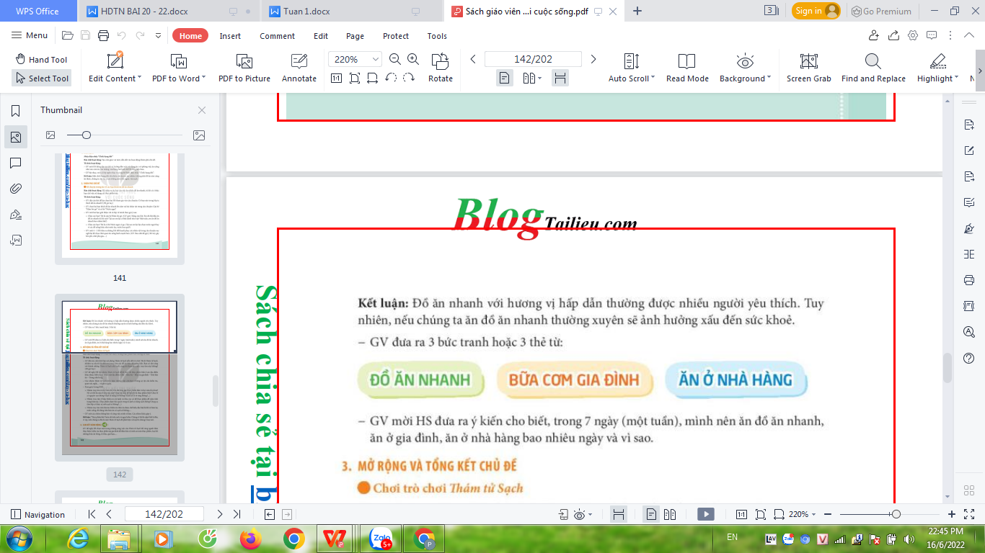  - G đưa ra 3 bức tranh hoặc 3 thẻ từ  - G mời H đưa ra ý kiến cho biết, trong 7 ngày (một tuần), minh nên ăn đồ ăn nhanh, ăn ở gia đình, ăn ở nhà hàng bao nhiêu ngày và vì sao?  - G nhận xét, tuyên dương  3. Mở rộng và tổng kết chủ đề (10-12’)  - Chơi trò chơi: Thám tử sạch.  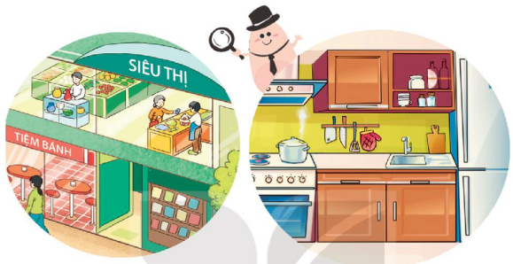  - G dẫn tắt trò chơi: Thám tử sạch  - G đề nghị H lớp lập thám tử để đi truy vết thực phẩm bẩn ở các địa điểm khác nhau.  - G phổ biến luật chơi.  - Tiến hành cho H chơi.  - Yêu cầu các nhóm báo cáo việc làm của mình.  - Mời nhóm khác nhận xét, bổ sung.  - G nhận xét chung, tuyên dương.  Kết luận: “Thực phẩm bẩn" luôn rất tinh ranh và nguy hiểm. Chúng có thể ẩn nấp ở bất kì đâu, vì vậy, trải chúng ta đều là một Thảm trả sau để phát hiện và loại bỏ chúng ở mọi nơi.  4. Cam kết, hành động (2-3’)  - G nêu yêu cầu và hướng dẫn H về nhà cùng với người thân:  + Cùng người thân thực hiện: kiểm tra thực phẩm tại gia đình để đảm bảo vệ sinh an toàn thực phẩm, loại bỏ những thức ăn hỏng, ôi thiu, quá hạn,...  - Nhận xét sau tiết dạy, dặn dò về nhà. | - H vận động theo bài "Chiếc bụng đói”  - H thực hiện theo động tác của G.  - H lắng nghe  - H trả lời  - H lên sắm vai.  - H đưa ra lý lẽ của mình:  Chúng ta không nên ăn đồ ăn nhanh vì:  - Không đảm bảo vệ sinh an toàn thực phẩm: thức ăn nhanh thường được sản xuất trực tiếp trên đường phố, điều kiện và quá trình nấu nướng không hợp vệ sinh (sử dụng dầu chiên đi chiên lại nhiều lần, sử dụng phụ gia thực phẩm,...).  - Cung cấp nhiều chất béo và cholesterol cho cơ thể gây bệnh béo phì, máu nhiễm mỡ, ung thư,...  - Một số loại thức ăn nhanh như xúc xích, thịt xông khói,... chứa hàm lượng muối và chất bảo quản cao, dễ dẫn đến các bệnh về tim, thận, làm tăng huyết áp,...  - Sử dụng thức ăn nhanh nhiều còn có thể khiến chúng ta bị thiếu chất và mất cân đối về dinh dưỡng.  - H nhận xét, bổ sung  - H lắng nghe  - H trả lời.  + Trong 7 ngày mình nên ăn đồ ăn nhanh 1- 2 lần trong tuần. Ăn nhà hàng 1 - 2 lần. Ăn bữa com gia đình hầu hết các ngày trong tuần. Vì ăn đồ ăn nhanh ảnh hưởng xấu đến sức khỏe.  - H chia nhóm lập thám tử.  - H lắng nghe luật chơi  - Các nhóm thám tử truy vết và ghi ra giấy những thực phẩm không sạch.  - Các nhóm báo cáo.  - Nhóm khác bổ sung.  - Lắng nghe, rút kinh nghiệm.  - H lắng nghe, thực hiện  - H lắng nghe
IV. ĐIỀU CHỈNH SAU BÀI DẠY
……………………………………………………………………........................................................................................................................................................................
__________________________________
Văn Đẩu, ngày 28 tháng 2 năm 2025

TỔ TRƯỞNG CHUYÊN MÔN  Nguyễn Thị Thanh Hương | NGƯỜI THỰC HIỆN  Ngô Thị Loan

